

Länsirannan koulu
LVISR-kuntoarvio- ja PTS-suunnitelma
  - Kuntoarvioraportti
5.10.2018
Projekti 300:OS4385

Asiakas
Lappajärven kunta
Maneesintie 5 A
62600 Lappajärvi
Yhteyshenkilö
Anne Övermark
Lappajärven kunta/ Tekninen toimi
Maneesintie 5 A
62600 Lappajärvi

Kuntoarvion tekijä
WSP Proko Oy Oy
Kympinkatu 3 B, 40320 Jyväskylä
Puh. 02 078 6411
Y-tunnus: 0920253-0
www.wsp.com

Yhteyshenkilö
Jarmo Minkkinen
Puh. 0400 304 964
jarmo.minkkinen@wsp.com

Sisällysluettelo

Johdanto 4
1. Yhteenveto 6
1.1. Yhteenveto kiinteistön kunnosta ja toimenpide-edotuksista 6
2. Kuntoarvion lähtötiedot 9
2.1. Kiinteistön perustiedot 9
2.2. Korjaushistoria 9
2.3. Asiakirjatilanne 10
2.4. Kuntoarvion toteutus 10
2.5. Käyttäjäkyselyn palaute 10
3. Kuntoarvion tulokset 11
3.1. Aluerakenteet 11
3.2. Rakennustekniikka 13
3.3. LVI-järjestelmät 20
3.4. Sähkö- ja tietojärjestelmät 29

Liitteet:
Liite 1: PTS-ehdotus

Johdanto

Tässä kuntoarvioraportissa tarkastellaan kiinteistön nykytilannetta, kuntoa ja käyttöä. Raportissa esitetään ja ehdotetaan kunnossapitotoimenpiteitä ja käydään läpi uusimistarpeet sekä ehdotetaan lisätutkimuksia, mikäli niihin on tarvetta.
Kuntoarvion lähtötietoina on käytetty tilaajalta saatujen tietojen lisäksi kiinteistön huoltohenkilökuntaa haastattelemalla saatuja tietoja.
Tässä kuntoarvioraportissa esitetyt toimenpide-ehdotukset kustannusarvioineen (PTS-ehdotus) on laadittu 10 vuoden jaksolle, pääpainon ollessa viiden vuoden aikana toteutettaviksi ehdotetuissa toimenpiteissä. Toimenpide-ehdotuksiin ei ole sisällytetty vuosittain toistuvia huoltotoimenpiteitä, muutoin kun niissä tapauksissa, joissa on huomattu merkittäviä turvallisuuteen tai viranomaismääräysten laiminlyönteihin liittyviä puutteita. Kustannusarvioiden laadinnassa on käytetty soveltuvin osin Haahtela-kehitys Oy:n ja Rakennustieto Oy:n julkaisemia rakentamisen kustannustietoja. Esitetyt kustannusarviot ovat raportointiajankohdan kustannustason mukaisia arvonlisäverottomia hinta-arvioita.
Tässä kuntoarvioraportissa on esitetty kunkin pääjärjestelmänimikkeen kuntoluokka. Luokittelu on kuntoarvioijan näkemys rakennusosan yleisestä kunnosta. Käytetyt kuntoluokat ovat seuraavat:
1 = heikko, uusitaan 1-5 vuoden kuluessa
2 = välttävä, peruskorjaus 1-5 vuoden kuluessa tai uusiminen 6-10 vuoden kuluessa
3 = tyydyttävä, kevyt huoltokorjaus 1-5 vuoden kuluessa tai peruskorjaus 6-10 vuoden kuluessa
4 = hyvä, kevyt huoltokorjaus 6-10 vuoden kuluessa
5 = uusi, ei toimenpiteitä seuraavan 10 vuoden aikana

Kuntoarvion tulosten esittely
Kuntoarvioraportin otsikot viittaavat kuvauksessa annettuun ehdotukseen ja ne noudattavat seuraavaa esitysjärjestystä:
1. Kuvataan lyhyesti järjestelmän perustiedot ja ominaisuudet.
2. Käsitellään nykytilanne ja todetaan kohteessa tehdyt havainnot.
3. Annetaan kunnossapito- ja korjaustoimenpide-ehdotukset.

Kuntoarvion suorittivat:

Rakennustekniikka: Jarmo Minkkinen, WSP Proko Oy
LVI- järjestelmät: Juha Kolari, WS WSP Proko Oy
Sähkö- ja tietojärjestelmät: Niina Kemppainen, WSP Proko Oy

Kuntoarvion kiinteistökatselmointi suoritettiin 06.09.2018.

Jyväskylässä 05.10.2018

WSP PROKO OY

Jarmo Minkkinen
Johtava asiantuntija, Rakennuksen kuntoarvioija, PKA (FISE)
Rakennustekniikka

Juha Kolari
LVIA-asiantuntija
LVIA-tekniikka

Niina Kemppainen
Sähköasiantuntija
Sähkötekniikka

Yhteenveto

Yhteenveto kiinteistön kunnosta ja toimenpide-edotuksista
Yleisesti ottaen rakennus on peruskorjauksen tarpeessa rakennustekniikan ja talotekniikan osalta. Kuntoarviossa ei tavanomaisesti oteta kantaa rakennuksen käytettävyyteen tai käyttötarpeiden muutokseen.
Länsirannan koulun liittyessä Lappajärven kouluselvitykseen on näkemyksemme, että rakennusta ei kannata kunnostaa, koska talotekniikan osalta rakennus jouduttaisiin saneeraamaan täydellisesti.
Talotekniikan esitetyissä hinnoissa (PTS) ei ole huomioitu rakennuttajan kustannuksia tai rakennusteknisiä töitä.
Liikuntasali ja sen käyttöön liittyvät tilat voidaan säilyttää, jos nähdään, että niille on käyttöä. Tämä vaatii kuitenkin liittyvien tilojen täydellistä saneerausta. Lisäksi liikuntasalin talotekniikka on uusittava.

Rakennustekniikka
Rakennuksen rakenteiden kunto vaihtelee rakennusosittain tyydyttävän ja välttävän tai heikon välillä. Merkittäviä rakenteellisia puutteita ei havaittu. Käytävällä havaittiin halkeama alapohjan betonilaatassa.
Rakennus on elementtirakenteinen luokkaosalta. Liikuntasali on rakennettu vuonna 1994 ja samalla on uusittu luokkaosan vesikatto harjakattoiseksi. Vanha tasakatto on jätetty paikoilleen. Vesikatto tulee maalattavaksi.
Piha-alueella havaittiin uusittua sadevesijärjestelmää. Salaojituksesta ei saatu varmuutta. Luokkaosan ikkunat on uusittu 2017. Pintamateriaalit olivat kuluneita ja tulevat uusittaviksi tarkastelujakson aikana.
Liikuntasalin suihkutilat ovat käyttöikänsä päässä ja tulevat uusittaviksi tarkastelujakson alkupuolella. Keittiön kylmätiloissa havaittiin vähäistä mikrobiperäistä hajua. Käyttöön otetun vanhan varaston sisäilman laatua pidettiin huonona.
PTS-suunnitelmaan on esitetty rakennustekniikan osalta ylläpitäviä korjauseriä. Peruskorjaukseen liittyviä kustannuksia ei ole arvioitu PTS-suunnitelmaan.
Rakennustekniikka ja käytetyt materiaalit huomioiden rakennus on teknisen käyttöikänsä päässä.

LVI-Järjestelmä
Kiinteistön lämmitysjärjestelmänä on öljylämmitys vuodelta 1979. Öljylämmitysjärjestelmän teknistä käyttöikää tarkasteltaessa voidaan sanoa lämmitysjärjestelmän tulleen jo tai tulevan lähiaikoina käyttöikänsä päähän ja se suositellaan uusittavaksi tarkastelujakson aikana.
Kiinteistön peruslämmitystapana on vesikiertoinen patterilämmitys. Lämmitysverkosto varusteineen suositellaan uusittavaksi kokonaisuudessaan.
Kiinteistö on liitetty kunnalliseen vesijohto- ja viemäriverkostoon. Viemäriverkostoa varten kiinteistössä on jätevesipumppaamo. Vesijohtoverkosto on alkuperäinen ja se suositellaan uusittavaksi kokonaisuudessaan varusteineen ja kalusteineen.
Jätevesipumppaamo on arviolta 2000- tai 2010-luvulta ja silmämääräisesti arvioituna tyydyttävässä kunnossa, eikä sillä ole välttämätöntä uusinnan tarvetta tarkastelujakson aikana. Muoviviemäreiden kunnon varmistamiseksi suositellaan viemäriverkoston kokonaisvaltaista kuvausta, sekä varautumista viemäriverkoston kokonaisvaltaiseen uusintaan tarkastelujakson aikana.
Rakennuksen kattosadevedet johdetaan räystäskourujen ja syöksytorvien avulla kiinteistön uusittuun perusvesijärjestelmään.
Sadevesiviemärijärjestelmän toiminnassa ja kunnossa ei havaittu puutteita.
Kiinteistön kouluosaa palvelee kolme tuloilmakonetta, sekä tilakohtaisia poistoilmajärjestelmiä. Lisäksi päiväkodilla on oma tulo- ja poistoilmanvaihtokone vuodelta 2010. Kouluosan tuloilmakojeiden tekninen käyttöikä tulee tiensä päähän tarkastelujakson aikana.
Liikuntasalin koneet tulevat uusittaviksi.
Päiväkodin tulo- ja poistoilmakone on vasta kahdeksan vuotta vanha ja teknisesti ottaen sillä ei olisi uusinnan tarvetta.
Poistoilman huippuimureita sijaitsee mm. wc-tiloissa, keittiössä ja puukäsityöluokassa. Tekniseen käyttöikään pohjautuen kouluosan huippuimurit ovat jo tulleet käyttöikänsä päähän ja suositellaan uusittaviksi.
Ilmanvaihtojärjestelmä suositellaan uusittavaksi kokonaisuudessaan.
Kiinteistössä sijaitsee kaksi talouskylmiötä. Kylmiöitä koskevat normaalit huoltotoimenpiteet.
Alkusammutuskalustona on jauhesammuttimet. Sammuttimet on tarkastettu viimeksi heinäkuussa 2017 ja tarkastusväli niillä on kaksi vuotta.

Sähkö- ja tietojärjestelmät
Kiinteistö on rakennettu vuonna 1979 ja sähköjärjestelmät ovat pääosin rakennusaikaisia. Rakennusaikaisista järjestelmistä on osa jo ylittänyt teknisen käyttöikänsä ja loput tulevat teknisen käyttöikänsä päähän tarkastelujakson aikana.
Sähkökorjauksen suositeltavin toteutustapa on kokonaisvaltainen kiinteistön sähköasennusten uusiminen. Ellei tähän ole mahdollisuutta, tulisi uusittava sähköjärjestelmä tai sen osa mitoittaa siten, että siihen voidaan myöhemmin liittää tarvittavat laajennukset.
Sähköturvallisuuslain mukaan (1135/2016 44§ ja 49§) sähkölaitteistolle, jonka ylivirtasuojan nimellisvirta on yli 35 ampeeria, tulee suorittaa määräaikaistarkastus 10 vuoden välein. Kiinteistökierroksella ei havaittu määräaikaistarkastusmerkintöjä.

Turvallisuus ja ympäristöriskit

Pelastussuunnitelma
Kiinteistölle on laadittu pelastussuunnitelma. Kiinteistön pelastussuunnitelmassa varaudutaan ennalta arvaamattomiin, kiinteistöä ja kiinteistön käyttäjiä kohtaaviin vaaratilanteisiin normaali- ja poikkeustilanteissa. Pelastussuunnitelmassa määritellään mm. alkusammutuskalusto, palontorjunta ja väestönsuojelutilojen käyttö, laitteet ja tilan varusteet.

Väestönsuojelu
Kiinteistössä ei ole väestönsuojaa.

Palontorjunta
Kiinteistössä on paristolla toimivia palovaroittimia.

Asbesti- ja haitta-aineet
Rakennus on valmistunut kahdessa vaiheessa. Vanhempi osa (luokkaosa) on rakennettu vuonna 1979 ja laajennusosa (liikuntasali) vuonna 1994.
Kaikissa ennen vuotta 1994 valmistuneissa rakennuksissa tulee varmistaa, sisältävätkö purettavat rakenteet asbestia. Mahdollisten korjaustoimenpiteiden yhteydessä on tehtävä asbesti- ja haitta-ainekartoitus.
Näkyviä, asbestia sisältäviä rakennusaineita oli 250*250 mm2 lattialaatat.
Tarkastuksessa ei todettu muita merkittäviä turvallisuuteen tai ympäristöön liittyviä haittatekijöitä.
Toimenpiteet:
- Asbesti ja haitta-ainekartoitus ennen mahdollisia korjaustoimenpiteitä

Sisäolosuhteet
Rakennuksen luokkatiloissa oli poikkeuksellisen lämmin ilma. Käytävällä oli tuloilmaventtiilissä lämpömittari, joka näytti +23 °C. Lämmin sisäilma lisää tunkkaisuuden tuntua.
Opettajienhuoneeseen tultaessa sisäilmassa oli vähäistä mikrobiperäistä hajua.
Keittiön vielä käytössä olevassa kylmiössä tuntui vähäinen mikrobiperäinen haju. Kiinteät kylmiöt voivat aiheuttaa rakenteisiin kondenssi-ilmiötä ja tiivistyvä vesi kastelee rakenteita, joihin voi aiheutua homevaurioita.
Sisäkatoissa oli käytävällä alaslaskulevyissä kosteusvauriojälkiä.
Sisäkatoissa oli reunasuojaamattomia mineraalivillaisia akustointilevyjä. Näistä irtoavat mineraalivillakuidun voivat aiheuttaa sisäilmaongelmaa.

Kuntoarvion lähtötiedot

Kiinteistön perustiedot

Tilaaja: | Lappajärven kunta / tilapalvelu  Maneesinkatu 5 A  62600 Lappajärvi
Tilaajan yhteyshenkilö: | Anne Övermark
Kohde | Länsirannan koulu  Lappajärvi
Rakennusvuosi | 1979, laajennettu 1994
Rakennusten lukumäärä | 1 kpl
Kerroksia | yksi
Ala yht. | 893 m²
Tilavuus yht. | 4670 m³
Käyttötarkoitus | Opetusrakennus
Sähkö- ja tietojärjestelmät | Sähkö- ja teleliittymät
Lämmitysmuoto | Öljykeskuslämmitys

Korjaushistoria

Rakennustekniikka:
Vesikaton muutos harjakatoksi 1994 laajennuksen yhteydessä. Luokkaosan ikkunoiden osittainen uusinta 2018. Muutoin ylläpitäviä kunnostustöitä.

LVIA-tekniikka:
Luokkaosan IV-koneiden uusinta 1999 ja 2001, patteriverkoston lämpötilasäädin 2002.

Sähkötekniikka: Ei korjauksia. Tehty tarvittavia vanhenemisesta/ kulumisesta johtuvia uusintoja ja käyttötarkoituksen muutoksista johtuvia täydennyksiä.

Asiakirjatilanne
Kiinteistöstä oli saatavilla ja käytössä seuraavat asiakirjat:
Arkkitehtikuvia (pohjat, julkisivut, yleisleikkaus). Rakennetyypit. LVIA-tekniikan kuvia ei ollut käytössä.
Pääkeskustilassa oli nousujohtokaavio. Jakokeskuksissa oli niihin liittyvät kuvat. Kaikki piirustukset tulisi inventoida ja vanhimmatkin tallentaa paremmin hallittavaan sähköiseen muotoon.

Kuntoarvion toteutus
Kuntoarvioraportissa on noudatettu pääpiirteissään liike- ja palvelukiinteistön kuntoarvio-ohjeiden RT 18–11085, LVI 01-10509, KH 90–00500, RT 18–11148 RT 18–11085 mukaisia nimikkeistöjä ja suoritusohjeita.
Kiinteistökatselmoinnin yhteydessä tarkastettiin kaikki tilat sekä piha-alueet ja vesikatto.

Käyttäjäkyselyn palaute
Käyttäjäkyselyä ei suoritettu.

Kuntoarvion tulokset

Aluerakenteet

3.1.1 Salaojat ja salaojakaivot
Rakennuksen salaojituksesta ei saatu tietoja kiinteistökierroksella. Yleisleikkaukseen on merkitty salaojitus.

Kunto: -
Toimenpiteet:
- Salaojajärjestelmän selvitys ja tarvittaessa rakentaminen

Alueen päällysrakenteet
Rakennuksen piha-alueet olivat sorapintaisia. Sisääntuloväylällä oli asfalttipinta. Etupihalla sorastus oli uutta, sadevesijärjestelmän uusinnan ajalta. Pysäköintialue on sorapintainen.
Silmämääräisen arvion mukaan kunnostetulla alueella sorapinnat kallistavat vähäisesti pintavesikaivoihin päin.
Sorapintaisilta alueilta kulkeutuu sisätiloihin soraa ja hiekkaa. Ainakin kulkualueet olisi hyvä asfaltoida. Samassa yhteydessä kallistuksia voisi parantaa.
Sisäänkäyntien edustalla on pienet laatoitetut alueet. Näihin ei kohdistu toimenpiteitä.
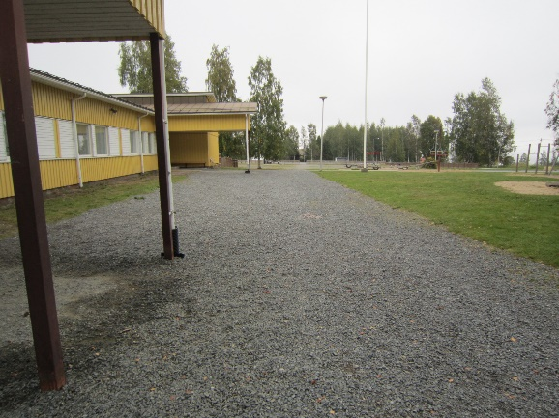 | 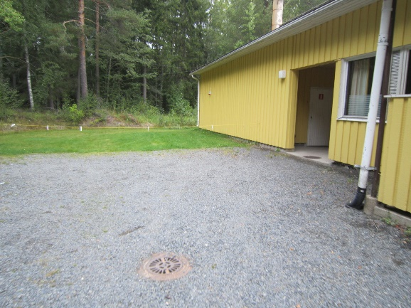  Kuvat 1 ja 2. Pintavesikaivoja kohti on vähäistä kallistusta.

Kunto: 2 Välttävä – 4 Hyvä
Toimenpiteet:
- Kulkuväylien asfaltointi.
- Kallistusten parantaminen.

Aluerakenteet
Piha-alueilla on leikkivälineitä. Leikkivälineiden kunto oli hyvä ja niiden alla oli riittävä suojahiekkakerros/ -alueet.
Koulun käytössä on lisäksi läheinen hiekkakenttä, asfaltoitu katukorisalue ja jääkiekkokaukalo ulkoliikuntaa varten. Näiden kunto vaikutti tavanomaiselta, joskin katukoriskentän asfaltoinnin voisi uusia pihojen asfaltoinnin yhteydessä.

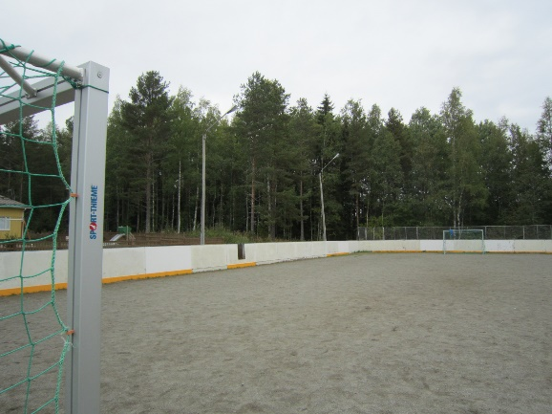  Kuva 3. Jääkiekkokaukalo, kunto tavanomainen. | 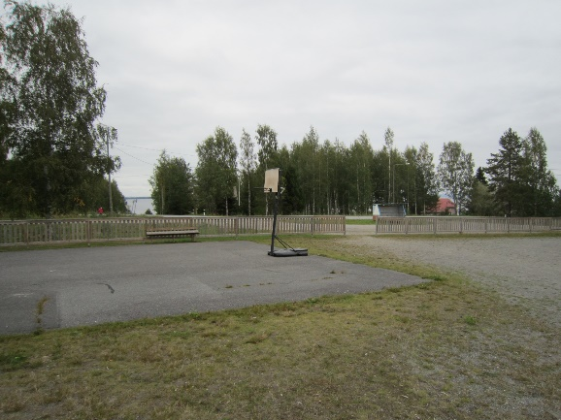  Kuva 4. Katukorisalue, asfaltointi uusittava.

Päädyssä olevan päiväkodin piha-alue oli aidattu lauta-aidalla. Aita oli riittävän korkea, eikä siinä ollut liian suuria rakoja. Aidan maalipinta oli rapistunut ja se on maalattava tarkastelujakson alkupuolella.

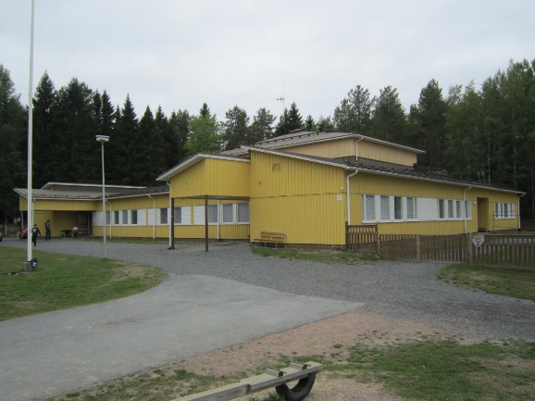
Kuva 5. Päiväkodin aita kaipaa maalausta.

Kunto: 3 Tyydyttävä
Toimenpiteet:
- Katukoriskentän asfaltoinnin uusinta.
- Päiväkodin aidan maalaus.

Rakennustekniikka

Perustukset ja alapohjarakenteet
Rakennus on matalaperustuksinen. Rakennuksen luokkaosan perustukset jatkuvia teräsbetonianturoita. Sokkelit ovat betonirakenteita. Käytössä olleen yleisleikkauksen mukaan ulkopuolella on routasuojaus ja rakennus on salaojitettu.
Liikuntasalin perustukset ovat pilarianturoita, joissa on pilarikengät liimapuupilareita varten.
Rakennuksen alapohjana on maanvarainen 80 mm betonilaatta. Sisäpuolisilla reuna-alueilla on 150 mm lämmöneristettä ja keskialueella 50 mm. 50 mm lämmöneristettä on vähän ja alapohja lämpenee hitaasti rakennuksen lämmittäessä sitä. Maaperän lämmetessä maan huokosiin sitoutuu enemmän kosteutta ja tämä rasittaa rakennetta enenevissä määrin. Kiinteistökierroksella havaittiin yksittäinen halkeama alapohjarakenteessa, joka viittaa rakenteiden vähäiseen liikkumiseen. Muita halkeamia tai painumia, jotka voisivat johtua perustusten painumisesta tai muusta liikkumisesta ei havaittu.
Liikuntasalissa on tyypillinen joustolattiarakenne, jossa pääosa lämmöneristeestä on betonilaatan päällä. Betonilaatan alla on lisäksi solumuovieriste. Tällaisen rakenteen rakennusfysikaalinen toiminta on huono. Etenkin, jos lattiaan tulee tiivis pinnoite, tästä aiheutuu kosteuden kerääntymistä tiiviin pinnoitteen alapintaan.

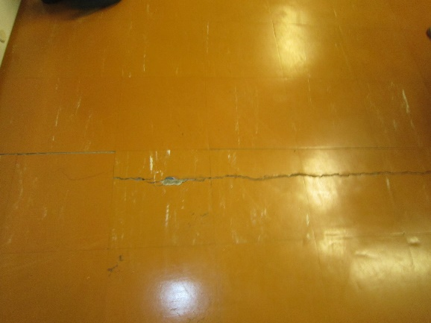
Kuva 6. Maanvaraisen laatan halkeama on perinyt lattiapinnoitteen rikki käytävällä. Halkeamasta voi päästä sisäilmaan hajuja.

Kunto: 3 Tyydyttävä
Toimenpiteet:
- Näkyvien vaurioiden kunnostus (ei budjetoitu, huoltotyö).

Rakennusrunko
Luokkaosan rakenteet ovat elementtirakenteisia. Rakenteet ovat puuta. Lämmöneristeen vahvuus on 150 mm. Liikuntasalin kantavat rakenteet ovat liimapuurakenteita.

Rakennuksen rungossa ei havaittu painumia, halkeamia tai muita merkittäviä muodonmuutoksia tai vaurioita.

Kunto: 4 Hyvä
Toimenpiteet:
- Ei toimenpiteitä (tässä ei oteta kantaa energiatalouteen).

Julkisivut

3.2.3.1 Ulkoseinät

Rakennuksen ulkoseinät ovat maalattuja pystylomalautaverhottuja seiniä. Luokkaosalla ikkunanauhojen kohdalla oli vaakapanelointi. Luokkaosaa on maalattu jokin aika sitten. Maalipinta on näiltä osin hyväkuntoinen. Liikuntasalin julkisivujen maalipinta on huonokuntoinen ja se tulee maalattavaksi tarkastelujakson aikana.

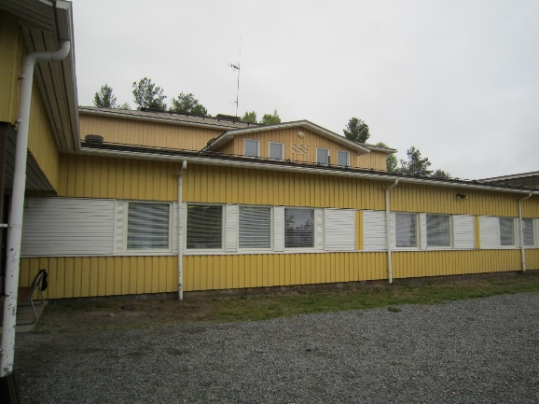  Kuva 7. Taustalla näkyvän liikuntasalin julkisivut on maalattava. | 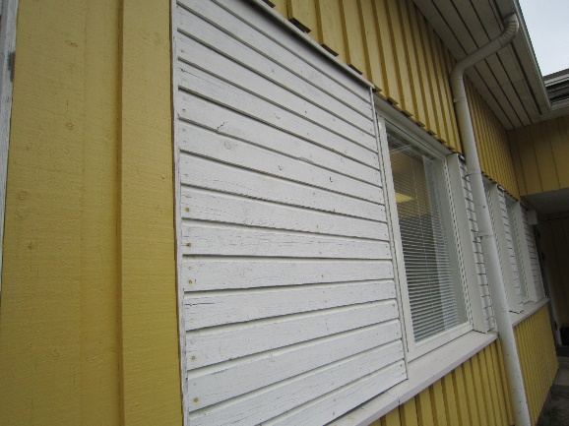  Kuva 8. Luokkaosan ikkunanauhan puuosat kaipaavat maalausta.

Kunto: 2 Välttävä – 4 Hyvä
Toimenpiteet:
- Liikuntasalin ulkoseinien maalaus.
- Luokkaosan valkoisten puuosien maalaus.

3.2.3.2 Ikkunat
Rakennuksen ikkunat on luokkasiivessä pääosin uusittu MSE-ikkunoiksi 2018 kesällä. Muutamia alkuperäisiä ikkunoita on jätetty rakennuksen keittiöön ja keittiön vieressä olevaan luokkaan. Nämä ikkunat ovat puisia MSK-ikkunoita. Uusien ikkunoiden pinnat ja toimivuus on hyvä. Vanhat, vaihtamattomat ikkunat on maalattava ja tiivisteet kunnostettava tai ikkunat on vaihdettava uusiin.

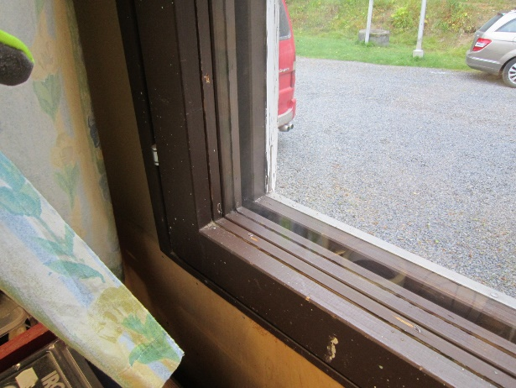  Kuva 9. Vanhoja, alkuperäisiä MSK-ikkunoita on jätetty joihinkin tiloihin. | 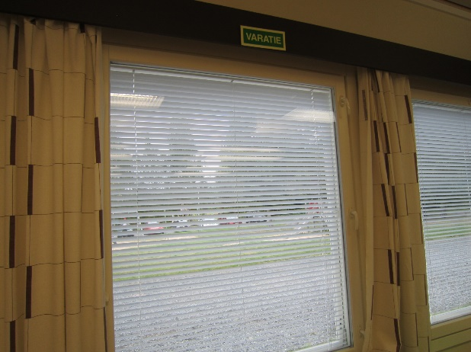  Kuva 10. Uusi MSE-ikkuna. Ikkuna toimii varapoistumistienä, siinä on kahvat paikoillaan.

Kunto: 2 Heikko – 4 Hyvä
Toimenpiteet:
- Jätettyjen, alkuperäisten ikkunoiden kunnostus tai vaihto uusiin.

3.2.3.3 Ulko-ovet
Rakennuksen ulko-ovet ovat pääosin metallirakenteisia alkuperäisiä, lankalasillisia ovia. Ovien lukituksissa, heloituksissa ja käynneissä ei havaittu puutteita.

Kunto: 4 Hyvä
Toimenpiteet:
- Ei toimenpiteitä.

Yläpohja
3.2.4.1 Yläpohjarakenteet
Rakennuksen vesikaton kantavat rakenteet ovat puuta. Kattorakenne on elementtirakenteinen. Luokkaosalla vesikaton muoto on muutettu 1994 samaan aikaan, kun liikuntasali on rakennettu. Harjakatto on korotettu vanhan tasakaton päältä. Vanha bitumikermikate on jätetty paikoilleen. Lämmöneristettä ei ole lisätty.
Tämä lisää osaltaan palokuormaa ullakkotilaan. Vanhojen, sisäpuolisten sadevesiviemäreiden sulkemisesta ei saatu selvyyttä.
Katon korotuksen yhteydessä syntynyt ullakkotila on jaettu kipsilevyin osastoihin. Kaikkiin osastoihin on käynti kattoluukkujen kautta.
Liikuntasalin vesikaton kantavat rakenteet ovat liimapuupalkkeja, joiden päältä harjakatto on korotettu.

3.2.4.2 Vesikate
Rakennuksen vesikatteena on rivipeltikate. Luokkaosalla vesikatteessa ei ole aluskatetta. Todennäköisesti aluskate puuttuu myös liikuntasalin osalta. Vesikatossa on kaikilla osilla ulkopuolinen sadevesien poisto.
Vesikaton maalipinta on osin kulunut ohueksi. Vesikatto tulee maalattavaksi tarkastelujakson alkupuolella.
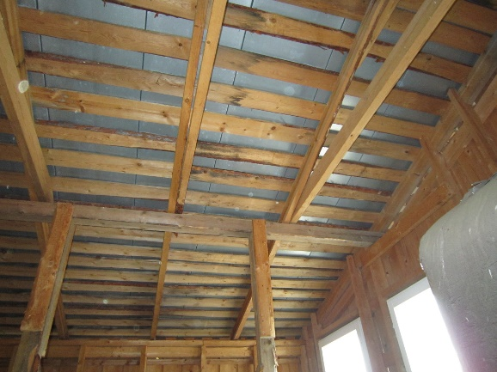  Kuva 11. Vesikatossa ei ole aluskatetta. Yäpohjan tuulettuvuudesta ei saatu varmuutta, mutta puurakenteissa ei näy kosteusvauriojälkiä. | 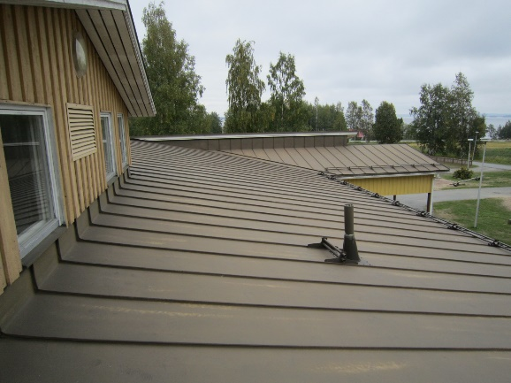  Kuva 12. Viemärin tuuletusputket on suojattu lumiestein. Lappeilla on lumiesteitä kaikkialla, missä alapuolella pääsee kulkemaan.

Vesikaton varusteet ovat hyväkuntoisia ja lumiesteitä on asennettu kaikkien sisäänkäyntien kohdalle ja lappeille, joiden alapuolella voi olla kulkua. Myös viemäreiden tuuletusputket on suojattu lumiesteillä. Kattosiltoja on riittävästi kulkua varten.

Kunto: 3 Tyydyttävä
Toimenpiteet:
- Vesikatteen maalaaminen tarkastelujakson loppupuolella.

Tilajako-osat
3.2.5.1 Väliseinät
Rakennuksen kevyet väliseinät ovat maalattuja levyrakenteisia seiniä. Luokkatilojen seinät ovat kuluneita ja niiden huoltomaalaus tulee kysymykseen tarkastelujakson alkupuolella. Liikuntasalissa sisäseinät ovat vanerilevytettyjä ja yläosasta harvalaudoitettuja.

Väliseinissä ei tarkastuskierroksella havaittu halkeamia tai muita muodonmuutoksia.

Kunto: 2 Välttävä
Toimenpiteet:
- Sisäpuolisia maalauskorjauksia.

3.2.5.2 Väliovet
Rakennuksen väliovet ovat puurakenteisia, maalattuja tai vaneripintaisia laakaovia. Ovet ovat alkuperäisiä.

Ovien käynneissä ja kunnossa ei havaittu puutteita.

Kunto: 4 Hyvä
Toimenpiteet:
- Ei toimenpiteitä.

Sisätilojen pintamateriaalit
3.2.5.1 Lattioiden pintarakenteet
Lattioiden pintamateriaalit ovat käytävällä 250*250 mm2 muovilaattaa. Laatta ja sen kiinnittämiseen käytetty musta liima sisältävät asbestia. Asbestia ei irtoa materiaalista, jos se on ehjää. Luokkatiloissa lattiapinnoitteita on uusittu muovimatoilla. Keittiössä lattiapinnoite on akryylibetoni. Lattiapinnoite on ehjä.
Liikuntasalin lattia on puulattia. Lattia on kunnostettu jokin aika sitten.

3.2.5.2 Sisäseinien pintarakenteet
Sisäseinät ovat pääosin maalattuja levyseiniä. Ulkoseinillä elementtien sisäpinnoilla on ns. LUJA-levy. Luokkaosan rakennusaikana ko levy on sisältänyt asbestia. Seinien pinnat ovat pääosin hyvässä kunnossa.
Kunto: 4 Hyvä
Toimenpiteet:
- Ei budjetoituja toimenpiteitä.

3.2.5.3 Sisäkattojen pintarakenteet
Luokka osan sisäkatot ovat levykattoja. Kattorakenteisiin on liimattu osin minaraalivillaisia akustointilevyjä. Levyissä on vaurioita ja vesivuotojälkiä. Tällaiset levyt on vaihdettava.
Tietoa siitä, miten vanhat vesivaurio-/ vesivuotokohdat on kunnostettu, ei saatu.
Akustointilevyissä oli myös villapintoja näkyvissä, tällaiset levyt on suojattava.

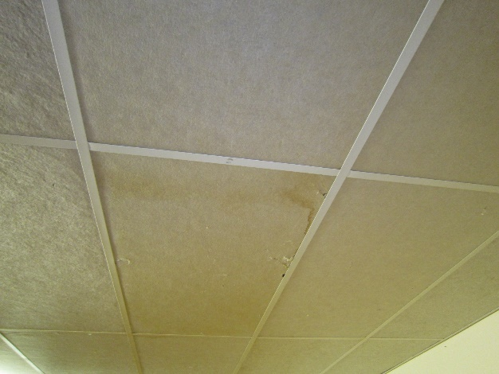 | 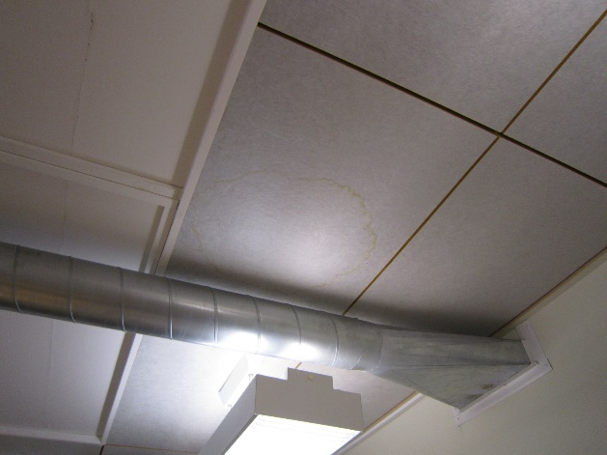  Kuvat 13 ja 14. Käytävillä ja luokkatiloissa oli havaittavissa vanhoja vesivahinkojälkiä sisäkatto/ alakattolevytyksissä. Tällaiset on kunnostettava välittömästi.

Kunto: 1 Heikko
Toimenpiteet:
- Alakattojen vaurioiden kunnostaminen
- Akustointilevyjen listoittaminen

3.2.5.4 Märkätilojen pintarakenteet
Märkätiloissa lattiapinnoitteena on muovimatto. Vielä 1990-luvulla, jolloin liikuntasali on rakennettu, on muovimattoa pidetty riittävänä kosteudeneristeenä, eikä muuta kosteudeneristettä ole käytetty. Märkätilojen lattiat on kunnostettava ja niihin on asennettava nykyaikainen kosteudeneristys. Samalla suositellaan mukavuuslattialämmityksen asentamista märkätiloihin ja pukuhuoneisiin.

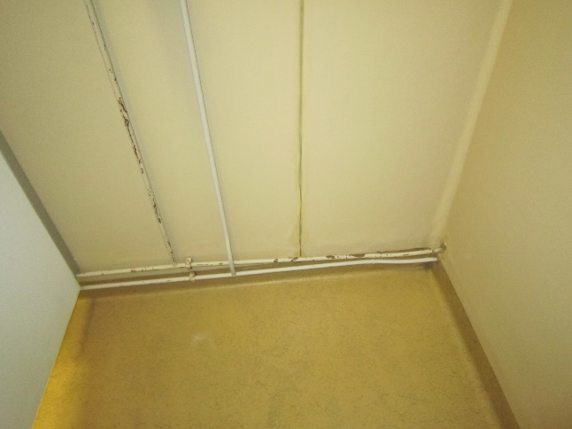 | 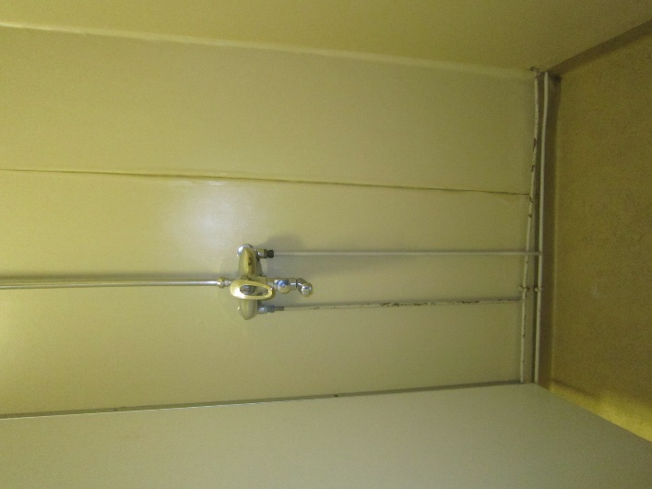  Kuvat 15 ja kuva 16. Märkätilojen pinnat ovat muovimattoa tai -tapettia. Seinäpinnoitteiden saumat ovat halkeilleet ja niitä on pyritty kummostamaan.

Märkätiloissa seinät ovat levyrakenteisia. Vaurioituneiden pinnoitteiden vuoksi levyrakenteet ovat todennäköisesti vaurioituneet. Levyrakenteiset seinät on märkätiloissa kunnostettava ja muurattava kivirakenteisina.

Väliseinissä ei tarkastuskierroksella havaittu halkeamia tai muita muodonmuutoksia.

Kunto: 1 Heikko
Toimenpiteet:
- Märkätilojen ja pukuhuonetilojen lattiarakenteiden ja -pinnoitteiden ja vesieristeiden uusiminen.
- Mukavuuslattialämmityksen asentaminen.

LVI-järjestelmät

Lämmitysjärjestelmät
Kiinteistön lämmitysjärjestelmänä on öljylämmitys. Öljylämmityksellä tuotetaan kiinteistöön lämminvesi, tuotetaan peruslämpö ja lämmitetään ilmanvaihtoa.
Lämmöntuotantolaitteet sijaitsevat erillisessä pannuhuoneessa. Öljysäiliö sijaitsee maan alla rakennuksen takana.

Lämmöntuotanto
Öljykattila sijaitsee pannuhuoneessa, johon on kulku rakennuksen huoltosivulta. Öljykattilalta tuotetaan suoraan lämmin käyttövesi kiinteistöön. Lämmintä käyttövettä varten pannuhuoneessa on erillinen n. 3m³ lämminvesivaraaja. Öljykattilan yhteydestä lähtee kolme lämmityspiiriä: L1 koulupatteriverkosto, L2 asuntopatteriverkosto ja L3 ilmanvaihtoverkosto. Huoltohenkilökunnan kertomuksen mukaan L2-piirin asuntopatteriverkosto on palvellut alkujaan päiväkodin tiloissa sijainnutta asunto-osaa. Nykyisin asuntopatteriverkosto kattaa siis päiväkodin lämmityksen. Kattila on alkuperäinen vuodelta 1979. Kattilan polttimoa ja suodattimia on uusittu tarpeen mukaisesti käyttöiän ajan.
Suurin osa säätöventtiileistä ja toimilaitteista on myös alkuperäisiä. L1 ja L2-piirejä ohjataan vuonna 2002 asennetulla Ouman EH-203 automatiikkakeskuksella. L3-piirin ohjaus tapahtuu Satchwellin alkuperäisellä keskuksella. Lämmitysjärjestelmien, sekä käyttöveden kiertopumppuja on uusittu tarpeen mukaisesti rikkoutuneiden tilalle. Öljylämmitysjärjestelmän teknistä käyttöikää tarkasteltaessa voidaan sanoa lämmitysjärjestelmän tulleen jo tai tulevan lähiaikoina käyttöikänsä päähän, sillä vastaavan öljykattilan tekninen käyttöikä on maksimissaan 40 vuotta (lähde: LVI 01-10424 Kiinteistön tekniset käyttöiät ja kunnossapitojaksot).
Paisuntasäiliö on alkuperäinen. Varoventtiilit ovat uusittuja tarpeiden mukaisesti rikkoutuneiden tilalle. Paisunta- ja varolaitteiden keskimääräinen tekninen käyttöikä on noin 20…25 vuotta, joten niillä on välitön uusinnan tarve.
Lämmöntuottojärjestelmän uusinnan yhteydessä on suositeltavaa miettiä energiataloudelliselta kannalta myös muita mahdollisia lämmöntuottotapoja kiinteistöön.

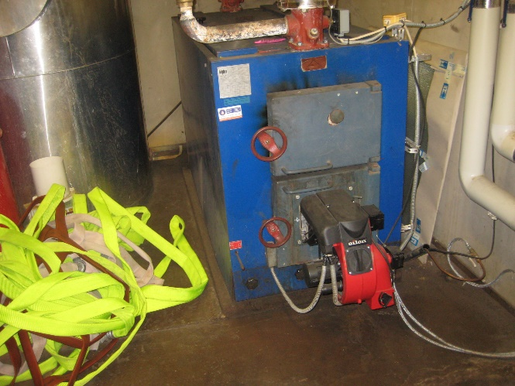  Kuva 17. Öljykattila. | 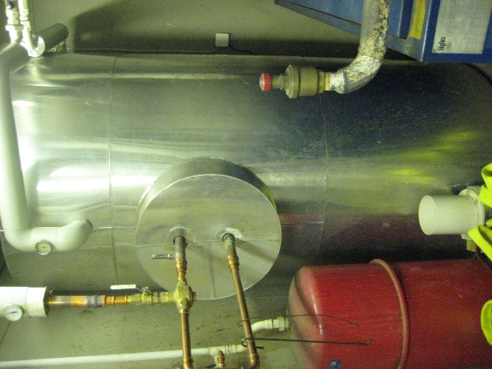  Kuva 18. Lämminvesivaraaja.

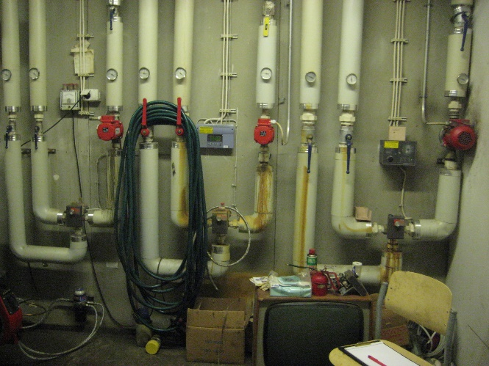  Kuva 19. L1, L2 ja L3-piirit (runsasta korroosiovuotoa havaittavissa). | 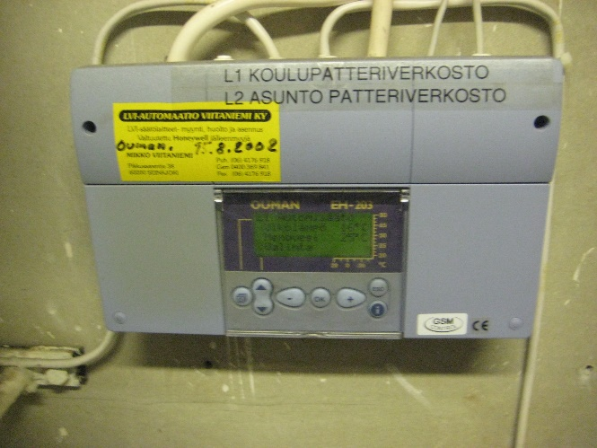  Kuva 20. L1 ja L2-piirien ohjauskeskus.

Kunto: 1 Heikko
Toimenpiteet:
- Järjestelmän kokonaisvaltainen uusiminen.

Lämmönjakelu ja lämmitysverkostot varusteineen
Kiinteistön peruslämmitystapana on vesikiertoinen patterilämmitys. Lämpöjohtoverkosto on rakennuksen sisäpuolisilta osilta teräsputkea hitsaus- ja kierreliitoksin. Rakennuksen sisäpuolisista lämmitysputkiasennuksista ovat suurin osa rakentamisvuoden 1979 aikaisia. Näkyviltä osin lämmitysverkostossa ei havaittu vuotoja. Teräksisten lämpöjohtojen tekninen käyttöikä on periaatteessa iätön, mutta energiatekniseltä kannalta ja lämmitysverkostossa havaitun ulkoisen korroosion puolesta lämmitysverkosto suositellaan uusittavaksi kokonaisuudessaan. Lämpöjohtojen näkyvissä olevat eristeet ovat muovipinnoitettuja villakouruja. Eristeet ovat silmämääräisesti arvioituna välttävässä kunnossa.
Lämpöjohtoverkoston linjasäätö- ja sulkuventtiilit ovat pääosin alkuperäisiä. Säätö- ja sulkuventtiileiden tekninen käyttöikä on noin 20…30 vuotta, joten venttiilit ovat tulleet jo käyttöikänsä päähän, sekä suositellaan uusittaviksi.
Lämmitysjärjestelmässä on pääosin termostaattiset patteriventtiilit. Termostaattisten patteriventtiileiden ikää ei ole tiedossa, mutta arviolta ne ovat 1990-luvun lopulta. Silmämääräisesti arvioituna ne ovat jo tulleet teknisen käyttöikänsä päähän, sillä sekä patteriventtiileiden, että termostaattiosien tekninen käyttöikä on 15…20 vuotta (LVI 01-10424).
Lämmityspatterit ovat kiinteistökierroksella tehtyjen havaintojen mukaan pääosin teräslevypattereita ja ne ovat silmämääräisesti arvioituna tyydyttävässä kunnossa. Lämmityspattereiden uusinnan tarve määräytyy tässä tapauksessa sillä, että järjestelmä suositellaan uusittavaksi kokonaisuudessaan.
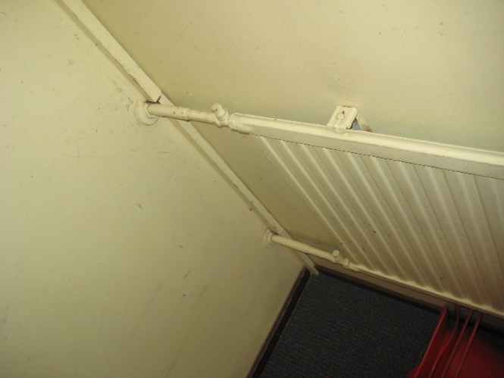  Kuva 21. Alkuperäinen patteriventtiili ja patteri. | 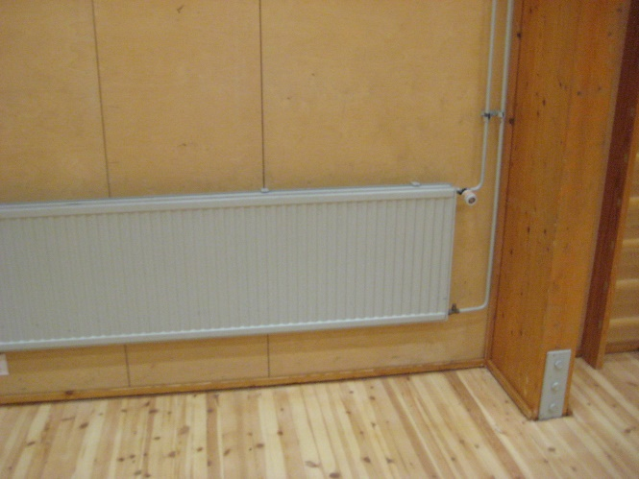  Kuva 22. 1990-luvulla uusittu termostaattinen patteriventtiili.

Kunto: 1 Heikko
Toimenpiteet:
- Lämmitysverkoston kokonaisvaltainen uusinta.

Vesi- ja viemärijärjestelmät
Kiinteistö on liitetty kunnalliseen vesijohto- ja viemäriverkostoon. Kiinteistön kylmävesimittari sijaitsee pannuhuoneessa. Viemäriverkostoa varten kiinteistössä on jätevesipumppaamo, joka sijaitsee kiinteistön lounaisella nurkalla.
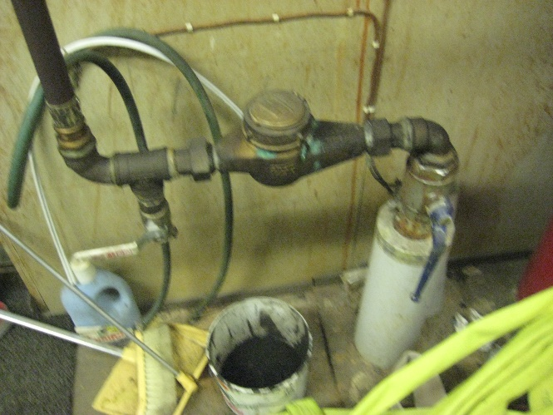  Kuva 23. Kiinteistön päävesimittari. | 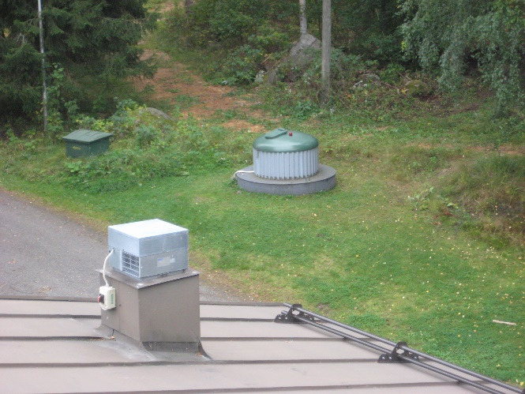  Kuva 24. Kiinteistön jätevesipumppaamo.

Vesijohtoverkosto
Vesijohtoverkosto on alkuperäinen. Kuparisen vesijohtoverkoston tekninen käyttöikä on 40…50 vuotta, joten tekninen käyttöikä tulee ylittymään tarkastelujakson aikana. Vesijohtoverkosto suositellaan uusittavaksi kokonaisuudessaan sisältäen linjansäätö- ja sulkuventtiilit sekä vesikalusteet.

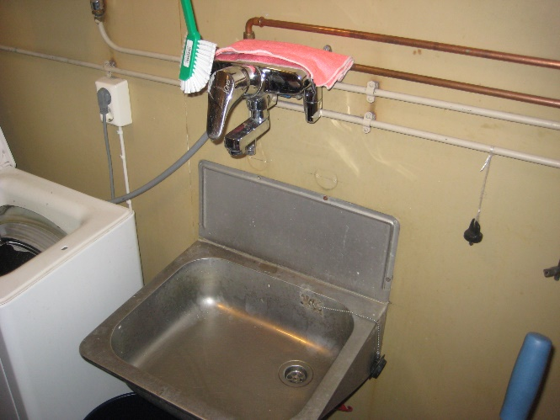  Kuva 25. Uusittu vesikaluste siivouskomerossa. | 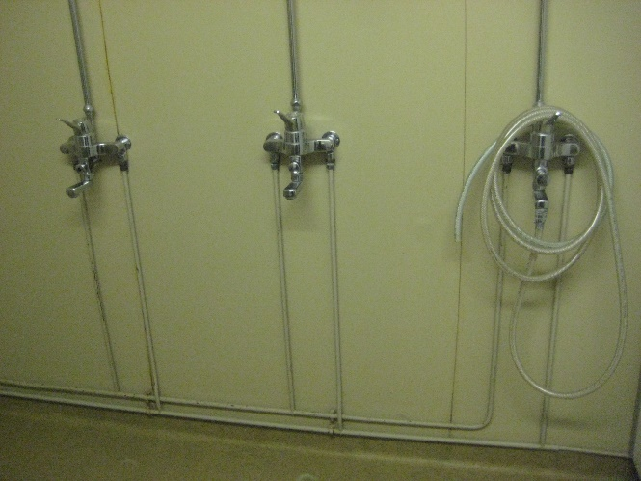  Kuva 26. 1980-luvun vesikalusteita pesutiloissa.

Kunto: 1 Heikko
Toimenpiteet:
- Vesijohtoverkoston kokonaisvaltainen uusinta sisältäen linjansäätö- ja sulkuventtiilit, sekä vesikalusteet.

Jätevesiviemärit
Jätevesipumppaamo on arviolta 2000- tai 2010-luvulta ja silmämääräisesti arvioituna tyydyttävässä kunnossa. Jätevesipumpun ohjauskeskus sijaitsee kiinteistön jätevesipumpun viereisellä seinustalla. Jätevesipumppaamon tekninen käyttöikä on noin 30 vuotta, joten jätevesipumppaamon uusinnalle ei ole välttämätöntä tarvetta tekniseen käyttöikään nähden.
Jätevesiviemäriverkosto on alkuperäinen. Jätevesien pysty- ja kytkentäviemärit ovat kiinteistökierroksella tehtyjen havaintojen perusteella muoviviemäreitä kumitiivisteellisin muhviliitoksin. 1970-luvun lopun muoviviemäreiden tekninen käyttöikä on noin 50 vuotta. Muoviviemäreiden kunnon varmistamiseksi suositellaan viemäriverkoston kokonaisvaltaista kuvausta, sekä varautumista viemäriverkoston kokonaisvaltaiseen uusintaan tarkastelujakson aikana.
Kunto: 1 Heikko – 2 välttävä

Toimenpiteet:
- Viemäriverkoston toiminnallisen kunnon selvittäminen viemärikuvauksella

Sadevesiviemärit
Rakennuksen kattosadevedet johdetaan räystäskourujen ja syöksytorvien avulla kiinteistön perusvesijärjestelmään.
Sadevesiviemärijärjestelmän toiminnassa ja kunnossa ei havaittu puutteita.

Kunto: 5 Uusi
Toimenpiteet:
- Ei toimenpiteitä.

Ilmastointijärjestelmät
Kiinteistön kouluosaa palvelee kolme tuloilmakonetta, sekä tilakohtaisia poistoilmajärjestelmiä. Lisäksi päiväkodilla on oma tulo- ja poistoilmanvaihtokone.

Ilmanvaihtokoneet ja varusteet
Kiinteistön ilmanvaihto on toteutettu seuraavasti: kouluosan tuloilma järjestyy pääsisäänkäyntien katossa sijaitsevilla tuloilmakojeilla (kaksi kappaletta), liikuntasalin tuloilma järjestyy vanhalla vesikatolla olevalla tuloilmakojeella ja lisäksi poistoilmavaihto järjestyy tilakohtaisilla huippuimureilla erillistehostuksella tai jatkuvalla käyntiohjauksella.
Päiväkodilla on oma tilakohtainen tulo- ja poistoilmakoneensa vuodelta 2010. Kouluosan tuloilmakojeet on asennettu 2000-luvun vaihteessa ja niissä on vesikiertoiset raitisilman lämmityspatterit. Tuloilmakojeille käynti tapahtuu pääovien katteessa olevien huoltoluukkujen kautta.

Liikuntasalin tuloilmakojeelle käynti tapahtuu vesikaton kautta olevasta huoltoluukusta. Liikuntasalin tuloilmakoje on saman ikäinen kuin liikuntasali ja viimeinen huoltomerkintä koneelta on suodatinten uusinta 24.11.2000. Suodattimet suositellaan uusittaviksi noin 2-3 kertaa vuodessa, joten 2001-2018 tapahtuneille suodatinten uusinnoille löytyy mahdollisesti erillinen huoltokirja, sillä huoltohenkilökunnan mukaan suodatinten uusinta tapahtuu kahdesti vuodessa. Huoltohenkilökunnan kertoman mukaisesti iv-koneiden suodatinten uusinta tapahtuu seuraavan kerran 7.9.2018.
Kouluosan tuloilmakojeiden tekninen käyttöikä kyseisessä kiinteistössä on noin 20…25 vuotta, joten niiden tekninen käyttöikä tulee tiensä päähän tarkastelujakson aikana. Liikuntasalin tuloilmakojeen vähäisestä käytöstä johtuen käyttöikää on vaikea arvioida, mutta myös kyseinen tuloilmakoje on tulossa käyttöikänsä päähän tarkastelujakson aikana. Päiväkodin tulo- ja poistoilmakone on vasta kahdeksan vuotta vanha ja teknisesti ottaen sillä ei olisi uusinnan tarvetta.
Poistoilman huippuimureita sijaitsee mm. wc-tiloissa, keittiössä ja puukäsityöluokassa. Huippuimurit ovat todennäköisesti alkuperäisiä. Huippuimureiden tekninen käyttöikä on 15…40 vuotta riippuen käyttötarkoituksesta. Kyseisessä kiinteistössä teknisen käyttöiän voitaisiin arvella olevan noin 20 vuotta kouluosalla ja jopa 30…40 vuotta liikuntasalin osalla. Tekniseen käyttöikään pohjautuen kouluosan huippuimurit ovat jo tulleet käyttöikänsä päähän ja suositellaan uusittaviksi.
Ilmanvaihtojärjestelmän kaikki raitisilmasäleiköt sijaitsevat eteläisellä puolella kiinteistöä. Yleensä raitisilmasäleiköt sijoitetaan kiinteistöjen pohjoispuolelle, sillä pohjoisen puolelta on saatavissa säleikön nimen mukaisesti raittiimpaa ilmaa. Kiinteistön pääsisäänkäyntien katoissa sijaitsevissa huoltotiloissa, joissa raitisilmasäleiköt ja kojeet sijaitsevat, saattaa peltikaton ja auringon lämmön aiheuttamana olla useiden kymmenien asteiden lämpötiloja, jolloin tuloilman lämpötila aiheuttaa sisäolosuhteisiin merkittäviä haittatekijöitä.
Ilmanvaihtojärjestelmä suositellaan uusittavaksi kokonaisuudessaan. Järjestelmä suositellaan suunniteltavaksi siten, että raitisilmasäleiköt ovat pohjoisella puolella kiinteistöä. Energiatehokkuuden kannalta on suositeltavaa suunnitella järjestelmä siten, että se palvelee parhaiten koulutiloja.

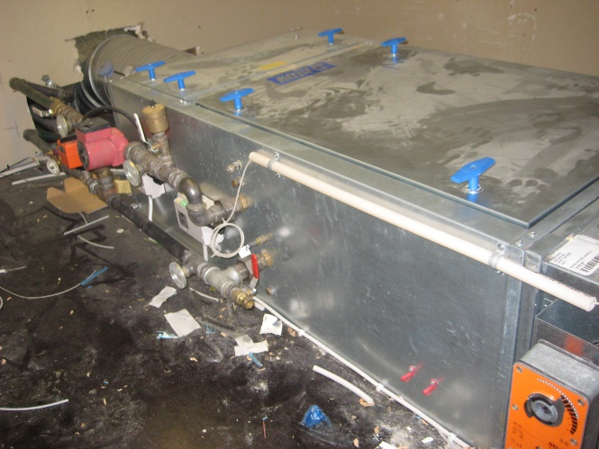  Kuva 27. Lounainen tuloilmakone 2000-luvun alulta. | 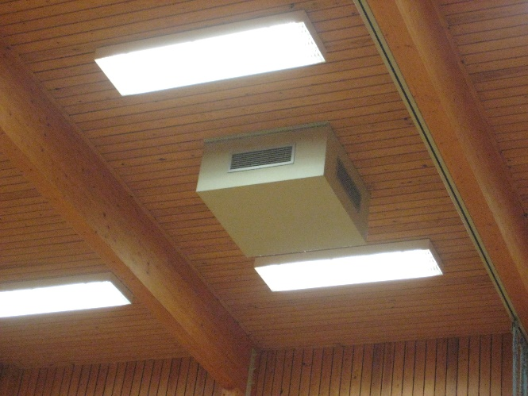  Kuva 28. Liikuntasalin huippuimurin sisäsäleikkö.
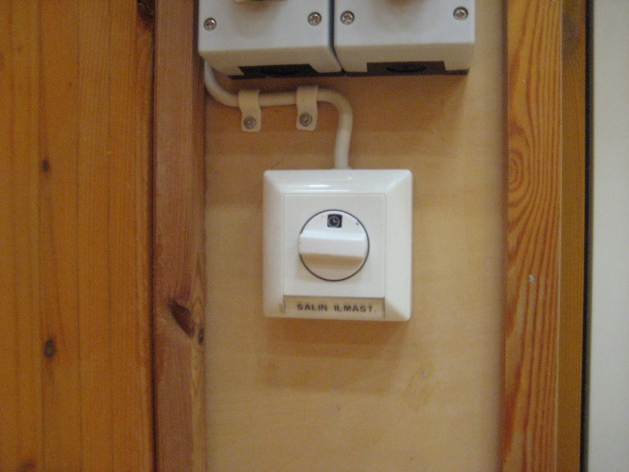  Kuva 29. Liikuntasalin poistoilmanvaihdon ohjauskytkin. | 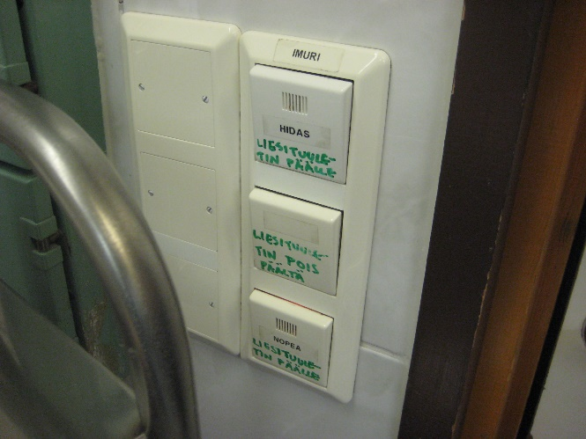  Kuva 30. Keittiön poistoilmanvaihdon ohjauskytkin.

Kunto: 1 Heikko – 2 Välttävä
Toimenpiteet:
- Ilmanvaihtojärjestelmän kokonaisvaltainen uusiminen tila- ja käyttökohtaisesti.

Kanavistot ja päätelaitteet
Ilmanvaihtokanavat ovat pääosin rakentamisaikaisia sinkittyjä pyörökanavia. Ilmanvaihdon pääte-elimet ovat pääosin kartio- ja lautasventtiilejä. Lisäksi kiinteistössä on erilaisia tuloilmahajottajia ja keittiötiloissa on yhdistelmähuuvia. Pääte-elimiä suositellaan uusittaviksi rikkimenneiden tilalle tapauskohtaisesti.
Kanavien puhdistaminen on suositeltavaa n. 7- 10 vuoden välein paloturvallisuus- ja terveyssyistä. Kanavien puhdistushistoriasta ei ollut saatavilla tietoa, joten on suositeltavaa selvittää kanavien puhdistuksen tarve ja tarvittaessa varautua kanavien puhdistukseen tarkastelujakson aikana.
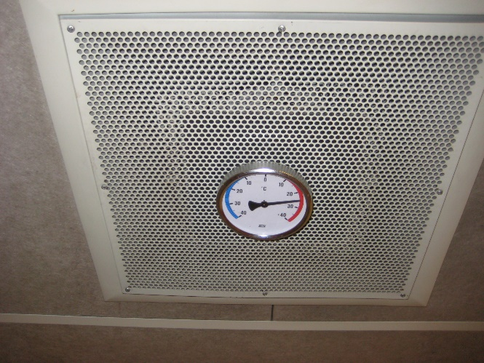  Kuva 31. Käytävän tuloilmahajottaja. | 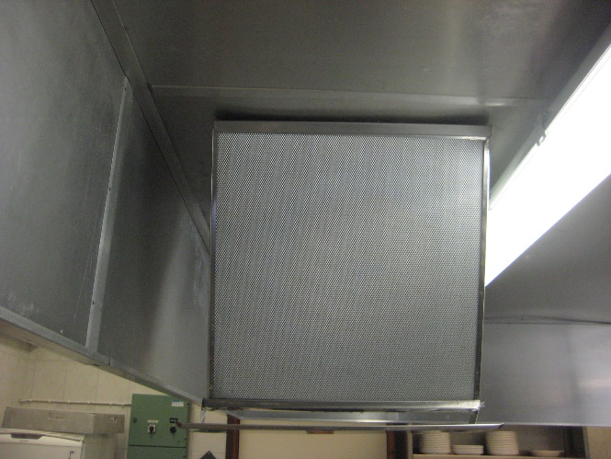  Kuva 32. Keittiön poistoilmanvaihdon kokooja.

Kunto: 2 Välttävä
Toimenpiteet:
- Kanavien puhdistustarpeen kartoittaminen ja mahdollinen nuohoustyö (Ei budjetoitu)

Muut LVI-järjestelmät

Talouskylmiöt
Kiinteistössä sijaitsee kaksi talouskylmiötä. Talouskylmiöiden kompressorilaitteistojen sisältämistä kylmäaineista ei ole varmaa tietoa. Mikäli laitteistot sisältävät HCFC-kylmäaineita, tulee varmistua kylmäaineiden oikeaoppisesta käsittelystä huolto- ja kunnossapitotöiden ohella. Euroopan parlamentin ja neuvoston Otsoniasetus EY 1005/2009:
”1.1.2015 alkaen mitään HCFC-kylmäaineita (esim. R-22) ei saa enää käyttää kylmälaitteiden huollossa.
Otsoniasetuksessa ((EY) N:o 1005/2009) on asetettu aikataulu HCFC-yhdisteistä luopumiselle:
- Uusien aineiden käyttö on ollut kiellettyä vuodesta 2010 lähtien.
- Vuoden 2014 loppuun asti vanhojen HCFC-laitteiden huollossa on sallittua käyttää kierrätettyjä tai regeneroituja HCFC-yhdisteitä. Tällöin on voitava todistaa, että käytetty aine on kierrätettyä tai regeneroitua.
- Vuoden 2014 jälkeen HCFC-yhdisteiden käyttö laitteiden huollossa on kokonaan kielletty.

HCFC-yhdisteet, kuten hyvin yleisesti ilmastointilaitteissakin käytetty R-22-kylmäaine, ovat voimakkaita kasvihuonekaasuja ja niillä on myös otsonikerrosta tuhoavaa vaikutusta.

Esimerkkejä HCFC-kylmäaineista:
HCFC-22 = R-22
seoksia: R-401A, R-401B, R-402A, R-402B, R-403A, R-403B, R-408A, R-409A, R-409B”

Kunto: 2 Välttävä
Toimenpiteet:
- Normaalit huoltotoimenpiteet.

Puutyöluokan kohdepoisto
Puutyöluokassa on käytöstä poistettu kohdepoisto. Kohdepoistoa käytetään tällä hetkellä liuottimien ja maalien säilytyskaappina. Kohdepoistojärjestelmä tulisi kunnostaa entiselleen ja maaleille, sekä liuottimille tulisi tehdä oma lukittava säilytyskaappi.
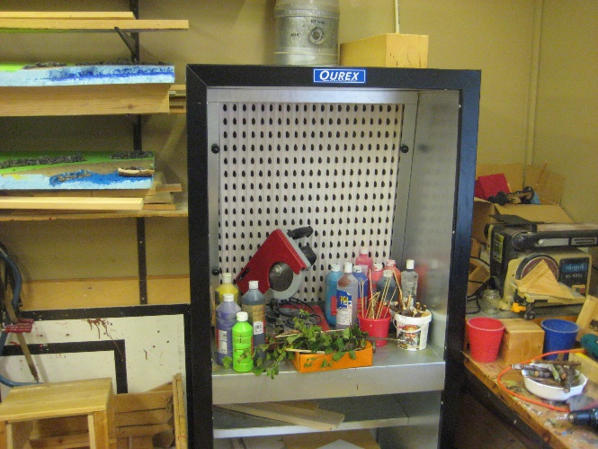  Kuva 33. Entinen kohdepoisto - nykyinen maalikaappi. | 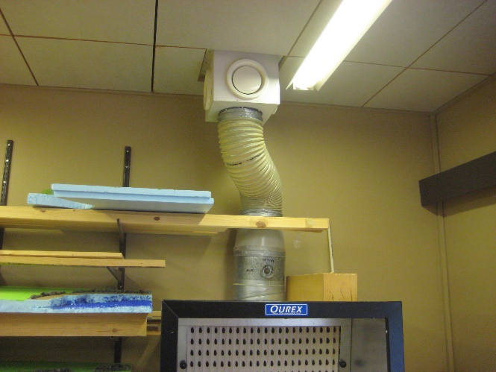  Kuva 34. Entinen kohdepoisto.

Kunto: 1 Heikko
Toimenpiteet:
- Kohdepoiston uusiminen vastaamaan käyttötarkoitusta, sekä huippuimurin uusiminen
- lukollisen maali- ja liuotinkaapin rakentaminen tilojen yhteyteen.

Alkusammutuskalusto
Alkusammutuskalustona on jauhesammuttimet. Sammuttimet on tarkastettu viimeksi heinäkuussa 2017 ja tarkastusväli niillä on kaksi vuotta.
Kunto: 4 Hyvä
Toimenpiteet:
- Normaalit tarkastukset.

Sähkö- ja tietojärjestelmät

Aluesähköistys

Ulkovalaisimet
Piha-alueen valaistus on toteutettu pääasiassa pylväsvalaisimilla sekä muutamilla seinävalaisimilla. Koulun pihalla sijaitseva kaukalo on valaistu kuudella katuvalaisin tyyppisellä pylväsvalaisimella. Pylväsvalaisimet ovat alkuperäiseltä rakennusajalta ja tyydyttävässä kunnossa. Kiinteistönhoitajan mukaan kaikki valaisimet toimivat. Olisi kuitenkin suositeltavaa puhdistaa kuvut ja vaihtaa valaisimet energiatehokkaisiin LED-valonlähteisiin. Myös sisäänkäyntien läheisyydessä olevien seinävalaisimien valonlähteet olisi hyvä vaihtaa energiatehokkaampiin malleihin. Kaukaloa valaisevista pylväsvalaisimista osa on vinossa ja ne pitäisi oikaista.
Kiinteistökierroksella havaittiin, että koulun keittiön puoleisessa päädyssä ja takaseinällä ei ole kuin yksi toimiva valaisin. Takaseinässä on ollut seinään asennettuja valaisimia, mutta kiinteistökierroksen aikana niissä ei ollut valolähdettä eikä suojakupua. Kierros suoritettiin päiväsaikaan, joten pihavalaistuksen todellista tasoa ei voitu arvioida. Keskusteluissa kävi kuitenkin ilmi, ettei pihavalaistus ole riittävä. Pihavalaistusta kannattaa harkita lisättäväksi käyttäjäturvallisuuden parantamiseksi. Suositeltavinta on uusia koko ulkovalaistus.

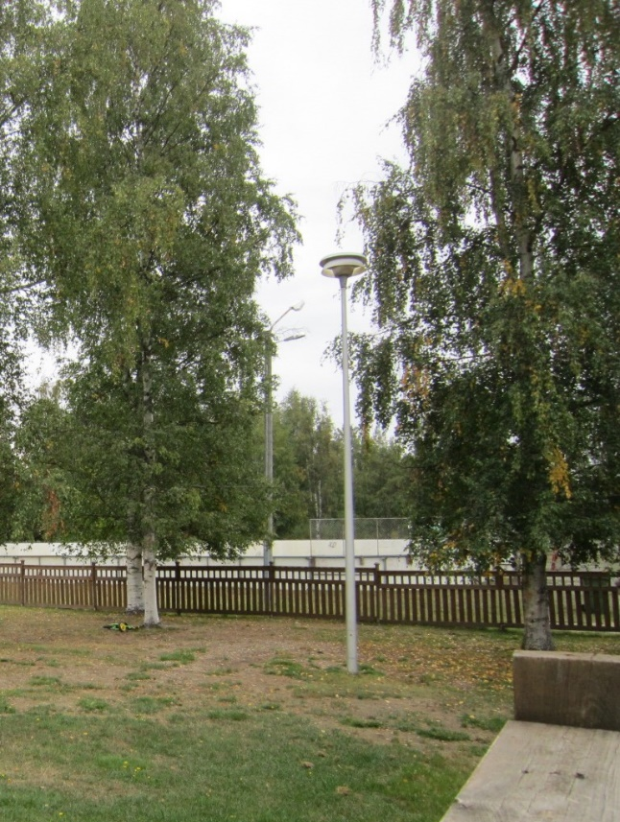  Kuva 35. Piha-alueen valaisinpylväs. | 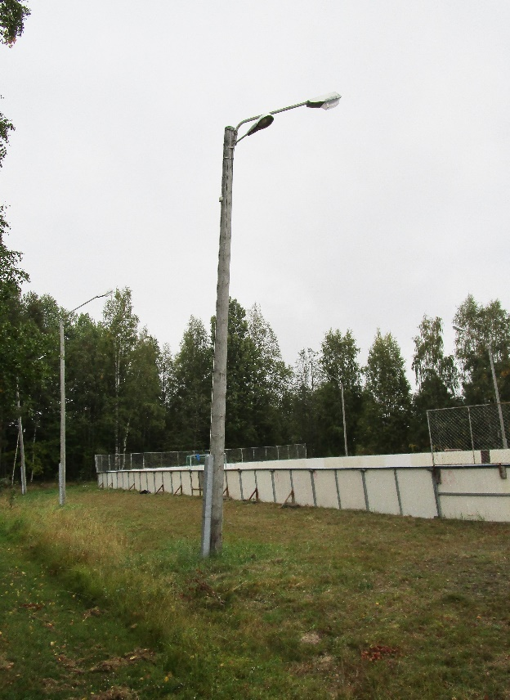  Kuva 36. Kaukalon valaistusta, osa pylväistä on vinossa.

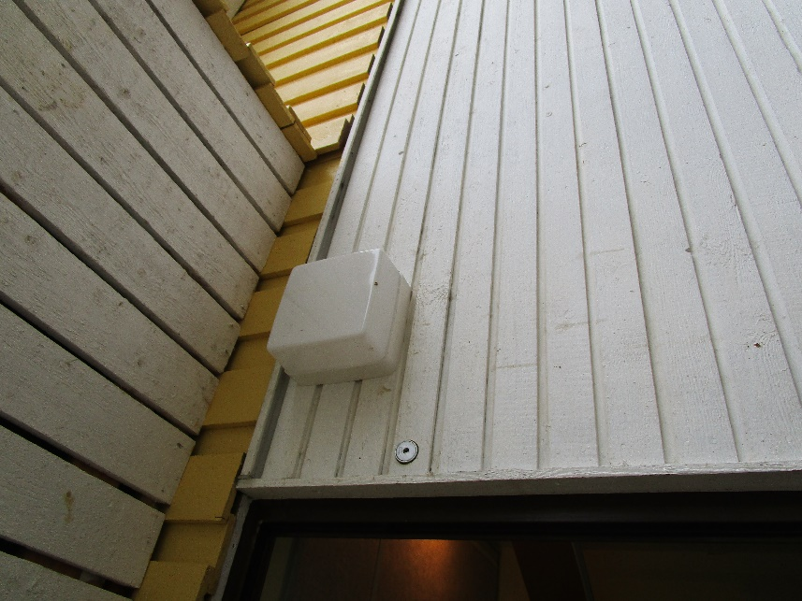  Kuva 37. Sisäänkäyntien yhteydessä olevia seinävalaisimia. | 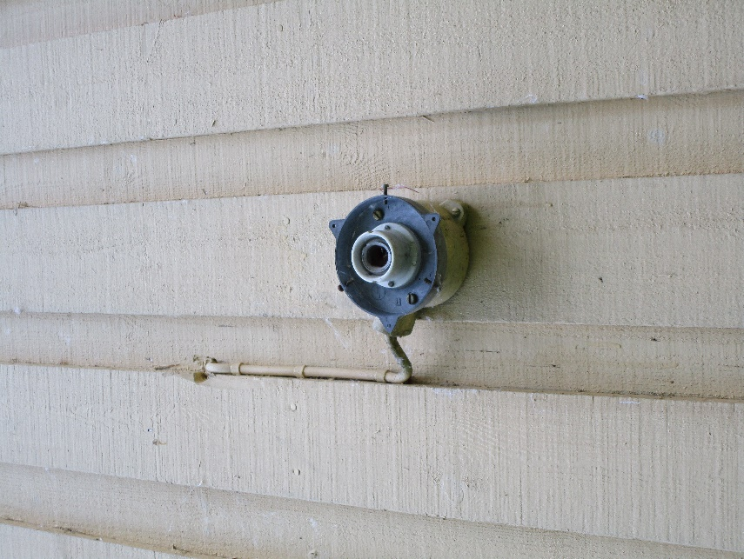  Kuva 38. Koulun takaseinällä oleva rikkinäinen valaisin.

Kunto: 2 Välttävä- 3 Tyydyttävä
Toimenpiteet:
- Uusitaan ja lisätään ulkovalaistusta.

Autolämmitys
Autolämmityspylväitä on pihassa kolme kappaletta eli pistokepaikkoja on yhteensä 6. Tolpat olivat kiinteistökierroksen aikana lukossa, joten kotelon varustelu jäi epäselväksi. Mikäli koteloiden varusteet eivät sisällä vikavirtasuojia, tulisi ne vaihtaa vikavirtasuojallisiin malleihin käyttäjäturvallisuuden parantamiseksi. Lämmityspylväiden koteloiden takaosat olivat sammaloituneet ja ainakin yksi pylväs vinossa. Pylväät ovat teknisen käyttöikänsä päässä.

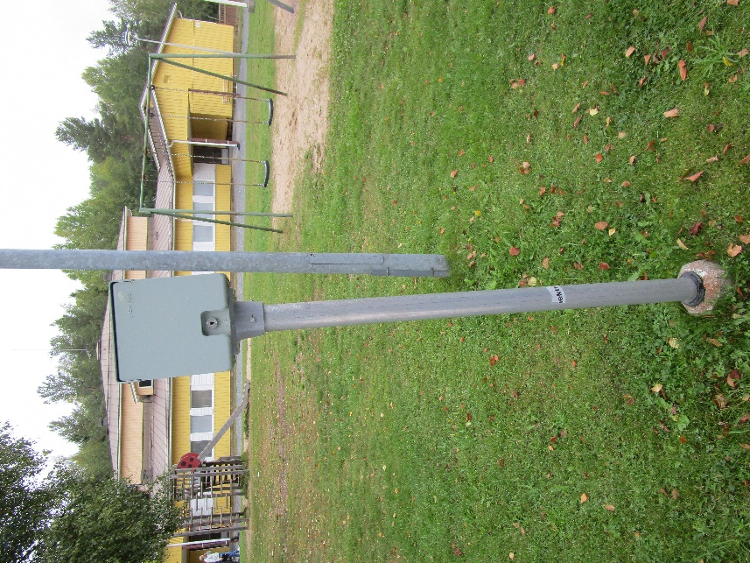
Kuva 39. Oikomista vaativa lämmityspylväs.

Kunto: 2 Välttävä
Toimenpiteet:
- Uusitaan autolämmityspylväät.

Kytkinlaitokset ja jakokeskukset

Pääkeskus
Sähköpääkeskus sijaitsee varaston yhteydessä kiinteistön kattilahuoneessa lukitussa tilassa. Pääsähkökeskus on kosketussuojainen tulppasulakekeskus ja sen pääsulakkeet ovat 63 A. Keskus on liitetty jakeluverkkoon AMCMK 3x95+41 kaapelilla. Sähköpääkeskuksessa on myös kiinteistön energian mittaus. Pääkeskus on rakennusaikainen (kuvat vuodelta -78) ja näin ollen teknisen käyttöikänsä päässä. Keskustilassa ei saa säilyttää sinne kuulumatonta tavaraa. Pääkeskustilassa oli varastoitua tavaraa, jotka olisi syytä poistaa.

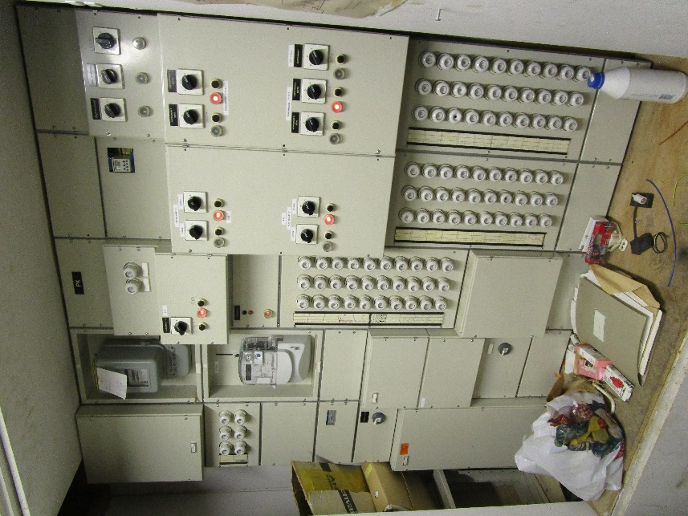
Kuva 40. Sähköpääkeskus.

Kunto: 2 Välttävä
Toimenpiteet:
- Suositellaan uusittavaksi.

Jakokeskukset
Kaikki jakokeskukset ovat Strömberg-merkkisiä kosketussuojattuja keskuksia. Keskukset ovat rakennusaikaisia ja teknisen käyttöikänsä päässä. Keittiön jakokeskuksena toimii RK1, RK2 palvelee muun muassa teknisentyön luokan laitteita ja osaa IV-laitteista. RK3 palvelee lähinnä valaisimia ja pistorasioita sekä IV-laitteita. Päiväkoti-Ryhmiksen tilat ovat alun perin rakennettu asuinkäyttöön. Päiväkodin tiloja palvelee edelleen asuntokäyttöön tarkoitettu keskus RK4. Jakokeskus ÖPK palvelee ainoastaan öljylämmitys-laitteistoa. kiinteistön sähkönjakelujärjestelmät ovat teknisen käyttöikänsä päässä ja niitä suositellaan uusittavaksi raportin tarkastelujakson aikana.

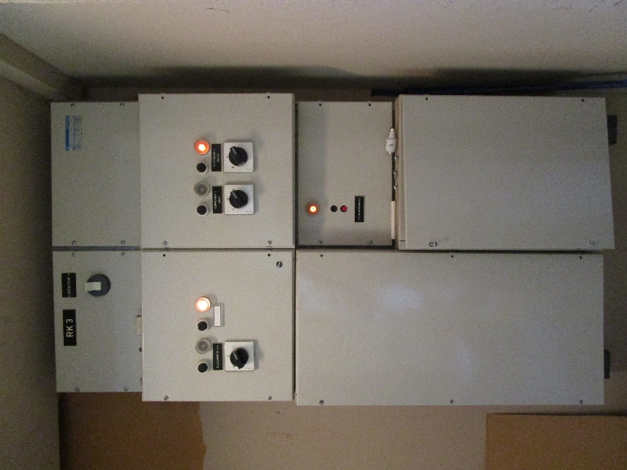  Kuva 41. Jakokeskus RK3. | 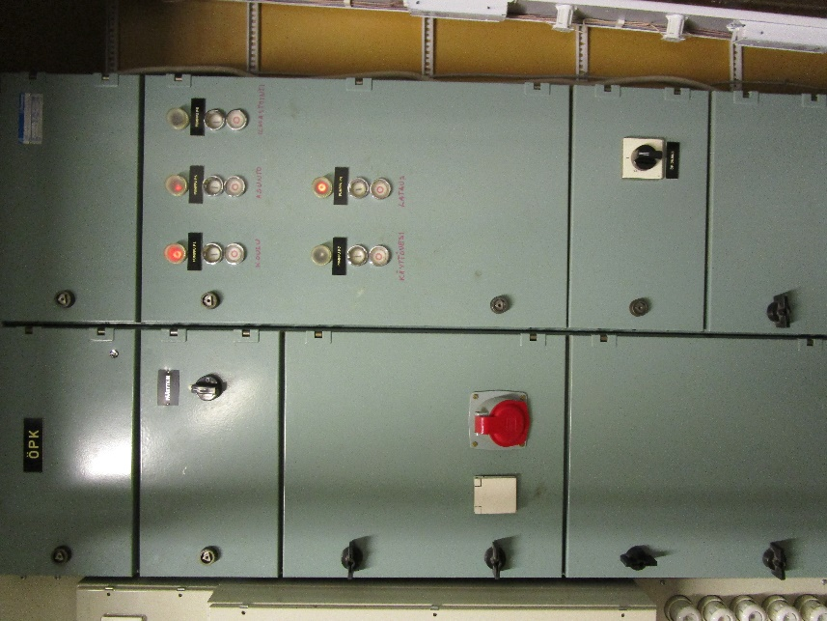  Kuva 42. ÖPK-jakokeskus sijaitsee sähköpääkeskustilassa.
Kunto: 2 Välttävä
Toimenpiteet:
- Suositellaan uusittavaksi.

Johtotiet sekä johdot ja niiden varusteet

Johtotiet
Pääosin asennukset ovat rakenteiden sisällä. Johtoteinä on käytetty myös kouruja ja osa asennuksista on toteutettu pinta-asennuksina. Silmämääräisesti arvioituna johtotiet vaikuttavat hyväkuntoisilta.

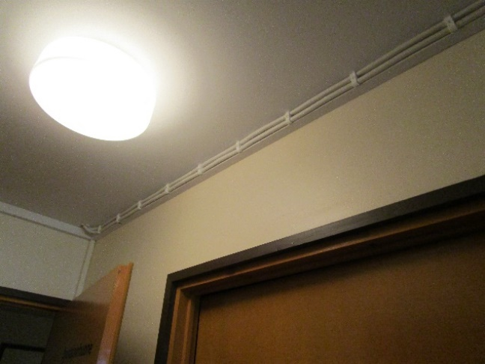  Kuva 43. Pinta-asennuksia. | 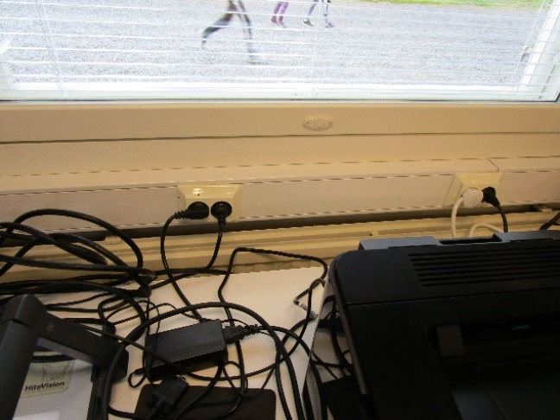  Kuva 44. Luokissa on käytetty johtoteinä mm. asennuskouruja.

Kunto: 3 Tyydyttävä
Toimenpiteet:
- Ei toimenpiteitä.

Johdot
Liittymisjohtona jakeluverkosta pääkeskukseen toimii AMCMK 3x95+41 kaapeli. Mahdollisten sähköjärjestelmien saneerauksessa myös liittymisjohto olisi hyvä uusia.
Nousujohdot ovat kiinteistökierroksen havaintojen mukaan rakennusaikaisia ja näin ollen teknisen käyttöikänsä päässä. Nousujohtokaavion mukaan johdot ovat 4-johdin-TN-C-järjestelmän mukaisia ja ne pitäisi päivittää nykyaikaiseen TN-S-järjestelmään.
Ryhmäjohdot ovat eri rakennusvaiheista. Alkuperäisen rakennusajan jakelujärjestelmä on ollut TN-C-johdinjärjestelmä.

Kunto: 2 Välttävä
Toimenpiteet:
- Suositellaan uusimista.

Rasiakojeet
Rasiakojeet (kytkimet, pistorasiat) ovat eri rakennusajoilta. Pääsääntöisesti pistorasiat olivat 1-luokan suojamaadoitettuja rasioita, mutta esimerkiksi liikuntasalissa on vielä 0-luokan maadoittamattomia pistorasioita. Kiinteistössä on käytössä sekä keinukytkimiä että painokytkimiä. Teknisentyön luokan nurkassa sijaitseva voimapistorasia tulisi tiivistää ja alkuperäiset pistorasiat uusia mahdollisen johdinjärjestelmän uusinnan yhteydessä.

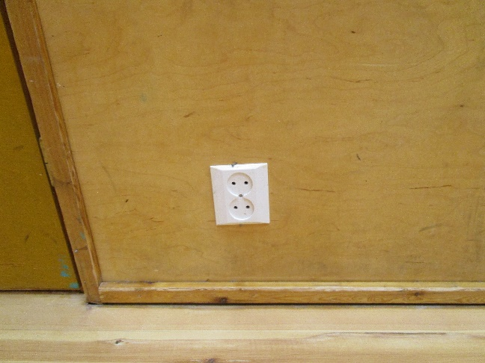  Kuva 45. Liikuntasalin 0-luokan pistorasioita. | 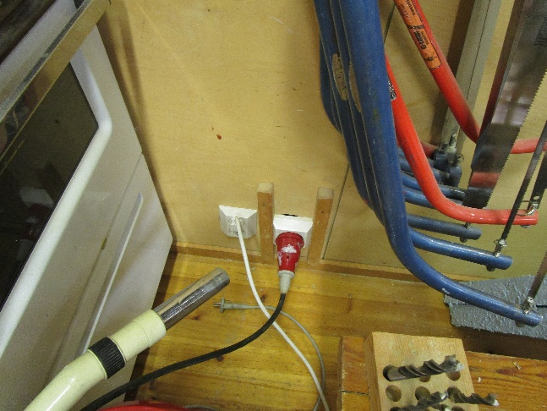  Kuva 46. Teknisentyönluokan tiivistämätön voimapistorasia.

Kunto: 2 Välttävä – 4 Hyvä
Toimenpiteet:
- Uusitaan 1970-luvun rasiakojeet.
- Tiivistetään teknisentyönluokan voimapistorasia.

Sisävalaisimet
Sisävalaisimet ovat pääosin rakennusaikaisia. Valonlähteinä on käytetty lähinnä loisteputki- ja hehkulamppuvalaisimia. Luokkatiloissa valaistus on toteutettu valaisinripustuskiskoasennuksina. Kiinteistökierroksen aikana ei havaittu rikkinäisiä valaisimia, mutta rakennusaikaiset valaisimet ovat ylittäneet teknisen käyttöikänsä ja ne tulisi uusia.

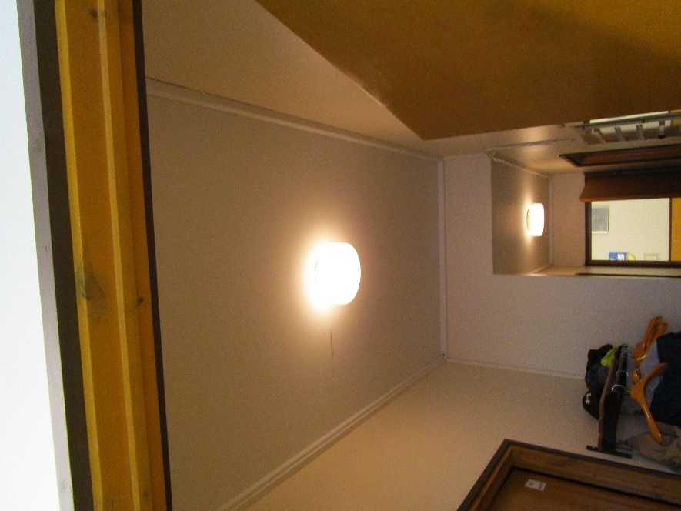  Kuva 47. Opettajainhuoneen valaistusta. | 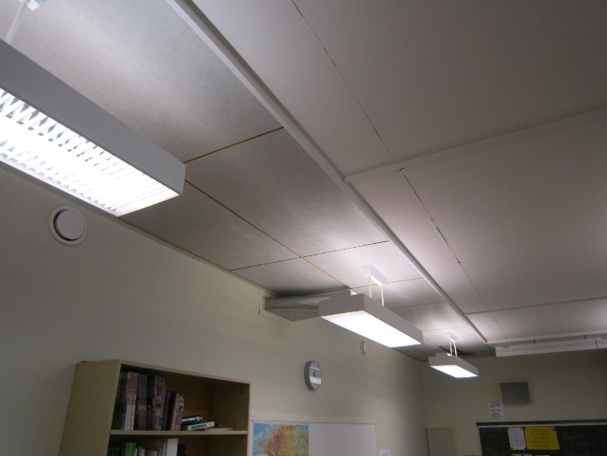  Kuva 48. Luokkahuoneen loisteputkivalaisimia.
Kunto: 2 Välttävä
Toimenpiteet:
- Suositellaan alkuperäisten valaisimien uusimista.

Lämmittimet, kojeet ja laitteet

Sulatuslämmitykset
Kiinteistöön on asennettu räystäiden sulanapitojärjestelmä, mutta sen toimivuutta ei saatu selville kiinteistökierroksen aikana. Sulanapitojärjestelmän ohjaus tapahtuu manuaalisesti opettajainhuoneen seinässä sijaitsevasta kytkimestä.

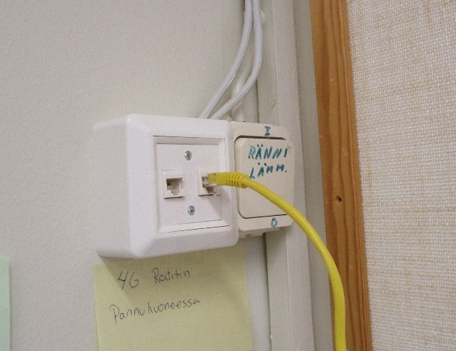
Kuva 49. Kytkin räystäiden sulanapitojärestelmään.

Kunto: Epäselvä
Toimenpiteet:
- Varmistetaan toimivuus.

Lattialämmitys
Kiinteistössä ei tällä hetkellä ole lattialämmitystä, mutta suihku- ja pukuhuonetiloihin suositellaan asennettavaksi sähköinen mukavuuslattialämmitys.

Toimenpiteet:
- Lattialämmitysjärjestelmän asennus.

Suurkeittiölaitteet
Keittiölaitteet ovat pääosin 1980-luvun laitteita. Laitteet on kytketty kiinteästi eikä asennuksista ole huomautettavaa. Suurkeittiölaitteet ovat tekninen käyttöikänsä päässä, joten laitteiden uusiminen on ajankohtaista.

Kunto: 2 Välttävä
Toimenpiteet:
- Laitteiston uusiminen.

Erityisjärjestelmät

Turvallisuusvalaistusjärjestelmä
Kiinteistössä on poistumistien valaistusjärjestelmä. Kiinteistökierroksella havaitut poistumisovien valaisimet olivat toiminnassa. Lisäksi käytössä on jälkivalaisevia poistumistie opastekylttejä. Valaistusjärjestelmä on rakennusaikainen, joten sen uusimiseen nykystandardien mukaiseksi on varauduttava.

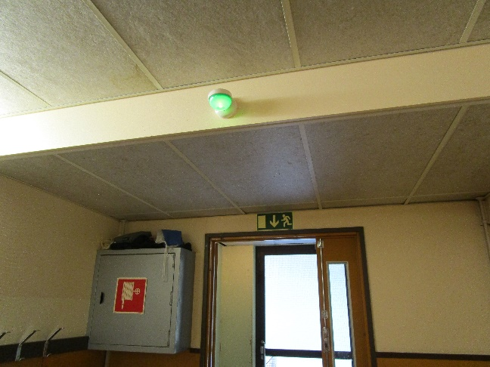
Kuva 50. Poistumistien valaistusta ja opastekyltti.

Kunto: 2 Välttävä
Toimenpiteet:
- Järjestelmän uusiminen.

Tietojärjestelmät

Paikallisverkko ja puhelin
Kiinteistöön on asennettu jälkikäteen ATK-verkko ja verkon reititin löytyy kattilahuoneesta. ATK-verkon rakennusvuotta ei saatu kiinteistökierroksella selville. Kiinteistöstä löytyy myös rakennusaikainen puhelinkaapelointi. Mikäli puhelinkaapeloinnille ei ole enää tarvetta, se olisi hyvä purkaa pois aiheuttamasta ylimääräistä palokuormaa johtoteillä.

Kunto: 2 Välttävä – 3 Tyydyttävä
Toimenpiteet:
- Puhelinkaapeloinnin uusiminen/purkaminen tarpeellisuuden mukaan.

Antennijärjestelmä
Antennijärjestelmä on asennettu rakennusvaiheessa. Kiinteistökierroksella ei saatu selvyyttä järjestelmän käyttöasteesta. Järjestelmän tekninen käyttöikä täyttyy tarkastelujakson aikana, joten se suositellaan uusimaan.

Kunto: Heikko
Toimenpiteet:
- Järjestelmän uusiminen.

Keskusradiojärjestelmä
Kiinteistön rakennusvaiheessa on asennettu keskusradiojärjestelmä. Järjestelmän toimivuudesta ei ole tietoa. Keskusradiojärjestelmä on teknisen käyttöikänsä päässä.
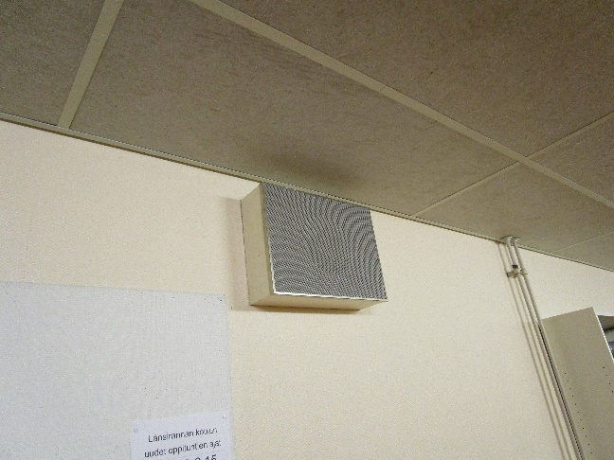
Kuva 51. Keskusradiojärjestelmän kaiutin sijoitettuna koulun käytävälle.

Kunto: 1 Heikko
Toimenpiteet:
- Suositellaan uusittavaksi.

Aikakellojärjestelmä
Kiinteistössä on keskusaikakellojärjestelmä. Järjestelmä on teknisen käyttöikänsä päässä.

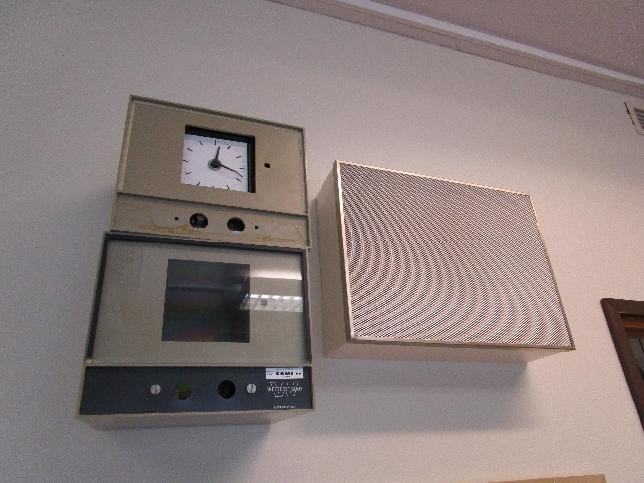
Kuva 52. Kiinteistön keskusaikakello sijaitsee opettajainhuoneessa.

Kunto: 1 Heikko
Toimenpiteet:
- Suositellaan uusittavaksi.

Sisäänpyyntöjärjestelmä
Kiinteistössä on asennettuna sisäänpyyntöjärjestelmä. Kiinteistökierroksella ei saatu selvyyttä järjestelmän toimivuudesta tai käyttöasteesta.

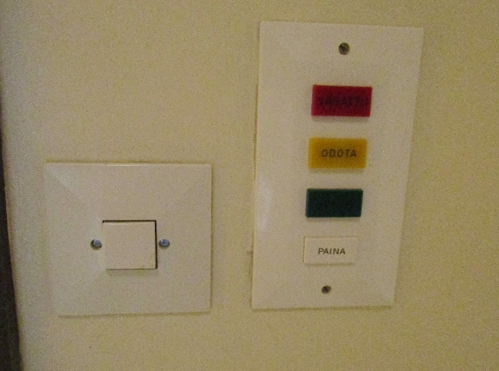
Kuva 53. Sisäänpyyntöjärjestelmän ovikoje.

Kunto: Epäselvä
Toimenpiteet:
- Suositellaan uusittavaksi tai purkamaan käyttämättömänä.

Turva- ja valvontajärjestelmät

Palohälytysjärjestelmä
Varsinaista palohälytysjärjestelmää kiinteistössä ei ole, ainoastaan paristoilla toimivat paikalliset palovaroittimet. Kiinteistön talonmies vaihtaa paristot kerran vuodessa. Isommissa rakennuksissa, kuten kouluissa, on suositeltavaa käyttää yksittäisten palovaroittimien asemasta palovaroitinryhmää tai palovaroitinjärjestelmää. Palovaroittimien toiminnan testaus tulisi suorittaa kerran kuukaudessa.

Kunto: 2 Välttävä
Toimenpiteet:
- Suositellaan lisäämään palovaroitinjärjestelmä.

Rakennusautomaatiojärjestelmät
Kiinteistön pannuhuoneessa sijaitsee Fendix-merkkinen hälytyskeskus ja Vahtimikko-merkkinen ilmoituksensiirtopuhelin laitteisto. Laitteisto lähettää LVI-jatkohälytykset talonmiehen puhelimeen. Hälytyskeskuksen ja ilmoituksensiirtopuhelimen asennusajankohta ei ole tiedossa. Hälytyskeskuksen tekninen käyttöikä on täynnä ja se kannattaa uusia LVI-laitteistojen uusinnan yhteydessä.

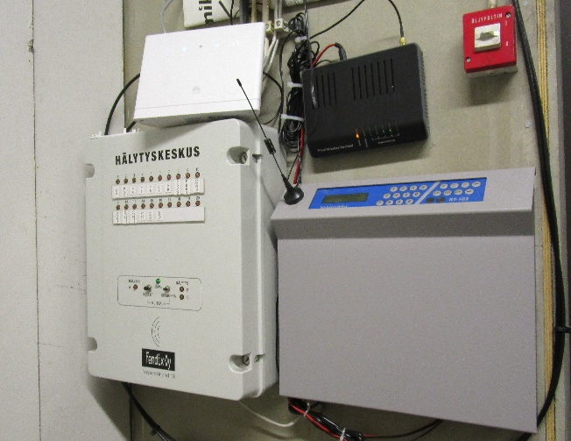
Kuva 54. LVI-hälytyskeskus ja ilmoituksensiirtopuhelin.

Kunto: 2 Välttävä
Toimenpiteet:
- LVI-hälytyskeskuksen uusiminen LVI-uusintojen yhteydessä.

